
Csapat neve: …………………………………………………………………………………………………………………………..
Iskola: ……………………………………………………………………………………………………………………………
…………………………………………………………………………………………………………………………….
Biológia
- ÁLLATOK?
Írd a halmazábra megfelelő részébe az állítások betűjelét! (5 pont) Minden jó megoldás fél pont.
medveállatka

kecskerágó

kecskerágó
kecskebéka
- GERINCES ÁLLAT
- MIKROSZKÓPIKUS MÉRETŰ
- SEJTJEI SEJTMAGGAL RENDELKEZNEK
- HELYVÁLTOZTATÓ MOZGÁSRA KÉPES
- SZINE ZÖMMEL ZÖLD
- MAGYARORSZÁGON VÉDETT FAJ
- KELET-ÁZSIÁBAN ŐSHONOS
- HÍM PÉLDÁNYAI RITKÁK
- VÍZBEN, VÍZKÖZELBEN ÉL
- AUTOTRÓF ÉLŐLÉNY

2. LEPKÉK
Melyik lepkét látod a képen? Írd a lepkék nevét és a rájuk jellemző tulajdonságok betűjelét a vonalra!
( 8 pont)
1. 2. 3.
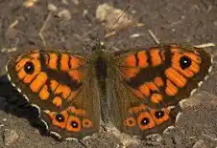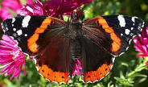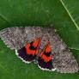
- ______________________________________
- ______________________________________
- ______________________________________
- éjjeli lepke
- Magyarországon védett faj
- Magyarországon mindenütt megtalálható, főként a napsütötte réteken, nyílt területeken.
- másnéven Atalantalepke
- hernyója zöld színű

- PIRAMISOK
Találd ki, milyen élőlényeket rejtenek a betűk! Az egyik „kakukktojás”, miért? (6 pont.)
- 2. 3. 4. 5.

l c k i f
t r a e s n é k a o r i s z l a n
i g o á k a l e b k u k l k b r e d e g a y

1:
2:
3:
4:
5:
Kakukktojás:______________________________________________________
4. RENDSZERTAN
Melyik állatcsoport jellemzőire ismersz rá? Írd az adott állatcsoport nevét a meghatározás mögötti vonalra, hogy utána el tudd helyezni az ábrában a kapcsolatok figyelembevételével! (6 pont)
Fél pont a állatcsoportok neve, fél pont az ábrába való begelyezés és 1 -1 pont az ízeltlábúak és emlősök rendszertani kategóriája.
- Jelentős bőr- és tüdőlégzést is folytató gerincesek (osztály) ________________________
- Szelvényezett állatok, testük kívülről nézve gyűrűkből áll. (törzs)___________________
- Ízeltlábú állatok, testük fejtorra és potrohra tagolódik (osztály)______________________
- Dél- Amerikában és Ausztráliában honos emlősállat csoport (alosztály vagy rend) __________________
országa
Fizika
- feladat: A lovak négyféle mozgásformával képesek haladni. Lépésben $6\frac{km}{h}$, ügetéssel $14\frac{km}{h}$, poroszkálva $50\frac{km}{h}$ és vágtázva $60\frac{km}{h}$ sebességet érnek el. Egy lóversenyen a zsoké először lépésben indul el a cél felé, 3 másodperc elteltével viszont ügetésbe kezd, és a következő 35 métert így teszi meg. Ezután türelmetlenebb lesz, és a következő 0,15 percben poroszkálva folytatja útját, végül az utolsó 3 km-t már vágtázva teszi meg.
- Mennyi ideig tartott a lovaglás összesen? (4 pont)
- Milyen messze volt kezdetben a zsoké és a ló a céltól? (4 pont)
- Készítsd el a mozgás hely-idő, út-idő és sebesség idő grafikonját! (6 pont)

- feladat: Egy zárt alumínium tartály teljes térfogata 45,5 liter, benne 40 liter folyadék található, ami teljesen kitölti a tartály belsejét. Az alumínium sűrűsége $2700\frac{kg}{m^{3}}$. A tartályt véletlenül beleborult az $1030\frac{kg}{m^{3}}$ sűrűségű tengervízbe, amiben éppen lebeg!
- Számítsd ki a tele tartály teljes tömegét! (3 pont)
- Mennyi a tartályt alkotó alumínium tömege és térfogata? (3 pont)
- Mekkora sűrűségű folyadék van a tartályban, milyen folyadék ez? (5 pont)

Matematika
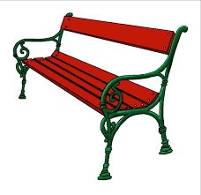
- Ha egy teremben a tanulókat négyesével ültetjük le, ekkor 10 tanulónak nem jut hely. Ha viszont ötösével ültetjük le őket, akkor 3 pad üresen marad. Hány tanuló és hány pad van ebben a teremben?
Válaszod részletesen indokold! (7 pont)

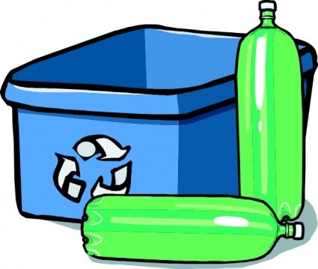
- Anna vasárnap ünnepelte 14. születésnapját. Hétfőn visszavitte azsúr után megmaradt üres palackokat egy Repont automatába. A számlájára került összeg felét egy ATM-ből kivette, és elhatározta, hogy egy részét jótékonyságra fordítja. Kedden a nála lévő pénz egyharmadáért gyümölcsöt vásárolt az öregek otthonának. Szerdán délben friss kifliket vitt az otthonba, ahol megkérték, hogy az ott található palackokat is vigye vissza. Így aznap estére 22%-kal több lett a pénze, mint reggel volt. Sajnos csütörtökön nem vette észre, hogy lyukas a zsebe, így elvesztette a pénze ötödét. Pénteken kaparós sorsjegyet vásárolt és szerencséje volt, 80 Ft híján megduplázta a pénzét. Hány forintja volt hétfőn, ha az egész heti változások után 4800 Ft-ja maradt?
Válaszod részletesen indokold! (8 pont)

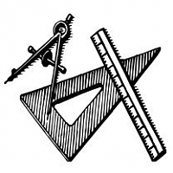
- Egy szimmetrikus trapéz átlója felezi a trapéz tompaszögét. A trapéz kisebbik alapja 7 cm, a kerülete 86 cm. Határozd meg a trapéz területét! (KK feladata alapján)

Válaszod részletesen indokold! (10 pont)

Földrajz
A FÖLD ÉS HAZÁNK NAGY TAVAI (13 pont)

Ismerd fel kontúrvonalukról Föld és hazánk jellegzetes tavait és írd a megfelelő tavak betűjelét az állítások mögé! Ha egyik tóra sem igaz az állítás, akkor tégy X-et az állítás mögé!

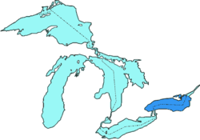  A: …………………………………. | 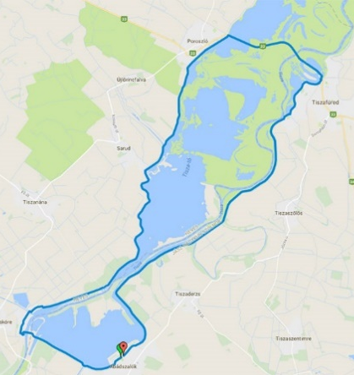  B: ………………………………….
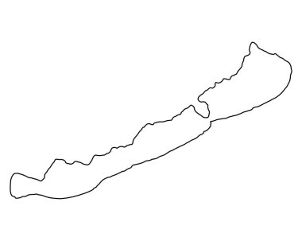  C: ………………………………. | 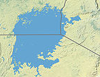  D: ………………………………….
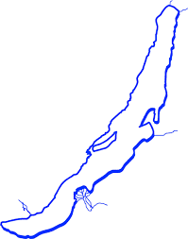  E: ………………………………… | Ugyanaz a folyó táplálja, mint ami levezeti a vizét. …..  A Föld legmélyebb tava. ……  Sós vizű, lefolyástalan tó. ……  Két ország osztozik a területén. ……  Neve latinul sekély tavat jelent. ……  Innen ered a Nílus leghosszabb ága. ………………….  Az egykori jégtakaró elvégződésénél keletkezett. …………………….  Mesterséges tó. ………………..

TALÁLJ MEG, HA TUDSZ! (12 pont)
Nevezd meg a földrajzi koordinátái alapján megtalált városokat!
d.sz.32º; k.h. 115 º | é.sz.25º; ny.h.80 º
é.sz. 60 º; k.h. 30 º | d.sz.20º; ny.h. 44 º

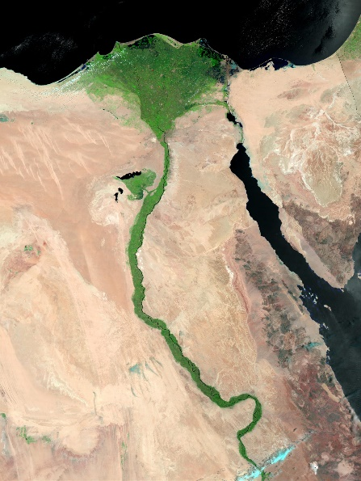 | Melyik tengeri kikötővárosba tudsz eljutni, ha a képen látható folyón hajózol?  KIKÖTŐVÁROS NEVE:
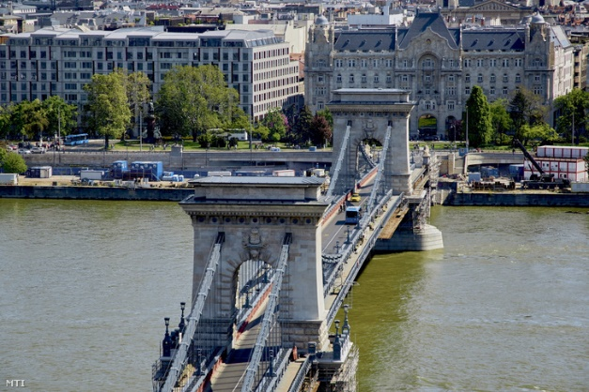 | Hány országon folyik keresztül a képen látható folyó?

Hány hosszúsági fokra található egymástól Hamburg és Varsó? | Hány szélességi fokra található egymástól Brazília és Argentína főváros?

Keresd meg az egyes helyszíneket a Google Earthben és válaszolj a kérdésekre!
Milyen létesítmény található a Hungaroringtől északra?
- az Aquaréna Vízi Szórakoztatópark
- egy helikopterleszálló
- a Zengő camping
- a Kukukkhegy
Van-e járda a hortobágyi Kilenclyukú hídon?
- van, a jobb oldalon
- van, a bal oldalon
- van, mindkét oldalon
- nincs járda a hídon
Milyen színű zászló leng a pécsi TV-torony tetején?
- magyar nemzeti zászló
- Pécs városának zászlója
- nincs zászló rajta
- Az Európai Unió kék zászlója
Mi található Pusztavacs, külterület 2378 címen?
- Ádám-tanya
- Magyarország közepe
- Szent Erzsébet kápolna
- Füvészkert

Kémia
H
I
H
I
H

A gyémánt (6 pont)
  - Mekkora térfogatú a 1,5 ∙ 10²³ db szénatomot tartalmazó gyémántkristály, ha sűrűsége 3,6 g/cm³?
  - A drágakövek tömegét karátban mérjük. Határozd meg, hány karátos az említett gyémántkristály!
  - Reakcióképes-e a gyémánt? Indokold meg, miért!

Ismeretlen nitrogén-oxid (4 pont)
A nitrogén egyik oxidjának fontos szerepe van a légszennyezés, a nagyvárosokra jellemző, a közlekedés által okozott szmog kialakulásában. A vizsgálatok szerint 5,52 g ilyen nitrogénvegyület 3,84 g oxigént tartalmaz. Számítással határozd meg, mi az ismeretlen vegyület képlete!

Dominó környezetünk anyagaiból (7 pont)
Az alábbi kémiai dominók egyik oldalán anyagok neve, másik oldalán anyagcsoportok neve olvasható. Illeszd egymáshoz a dominókat úgy, hogy az anyagok alá / fölé kerüljön a megfelelő csoport!
Az ábrába a dominók betűjét írd be!
Például:
A | B

szénhid-rátok |  |  |  |  |  |  |  |  |  |  | glicerin
A dominók (az egyik felesleges!):
S ón | ércek É |  | G glicin (egy aminosav) | oxidok O |  | A barnakőszén | olajok, zsírok felépítői Zs

K kősó | fosszilis energia- hordozók H |  | X halogének | nukleinsavak N |  | B bauxit | ionvegyületek I

V víz | fémek M |  | C cellulóz | fehérjék építőkövei F

Igaz-hamis (8 pont)
Döntsd el az alábbi állításokról, hogy igazak-e és kémiai egyenlet felírásával indokold meg az állításodat, ha nem igaz akkor javítd ki az állítást!
……. A mészégetés az egyesülések közé tartozik.
Egyenlet:
Javítás, ha szükséges:
…… Az ammónia vizes oldata savas kémhatású.
Egyenlet:
Javítás, ha szükséges:
…… A vas előállítása hematitból redoxi folyamat.
Egyenlet:
Javítás, ha szükséges:
…… A víz amfoter anyag.
Egyenlet:
Javítás, ha szükséges:

PROJEKT FELADAT
Egy olyan prospektus, poszter vagy könyv elkészítése, amin keresztül bemutatjátok a lakóhelyeteket, iskolátokat és környékét. /25 pont/
